應用軟體設計實習 作業

Kotlin Homework5

CH12 & CH13

電子三甲

黃佑恩

106360120

1.Java & Kotlin 程式

CH12 Google Map

Java

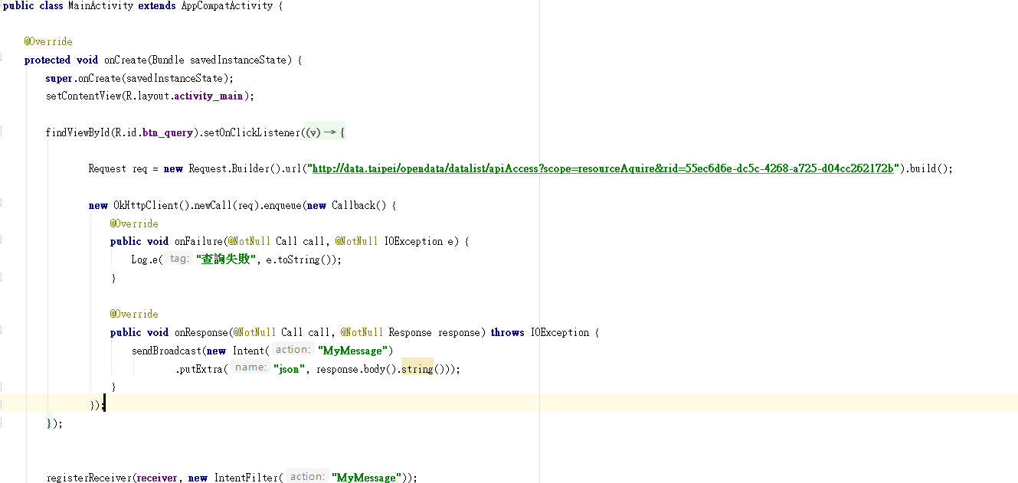

Kotlin

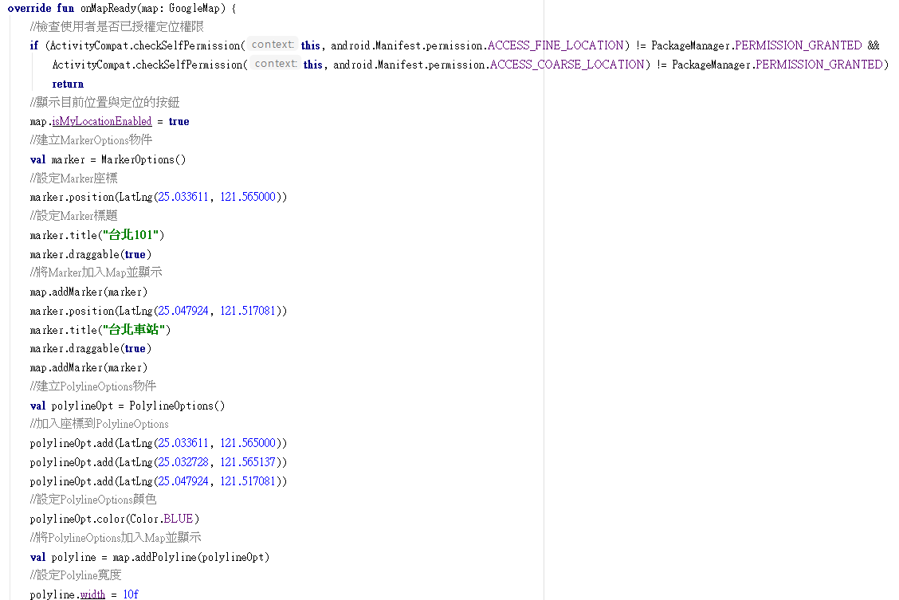

CH13 SQLite

Java

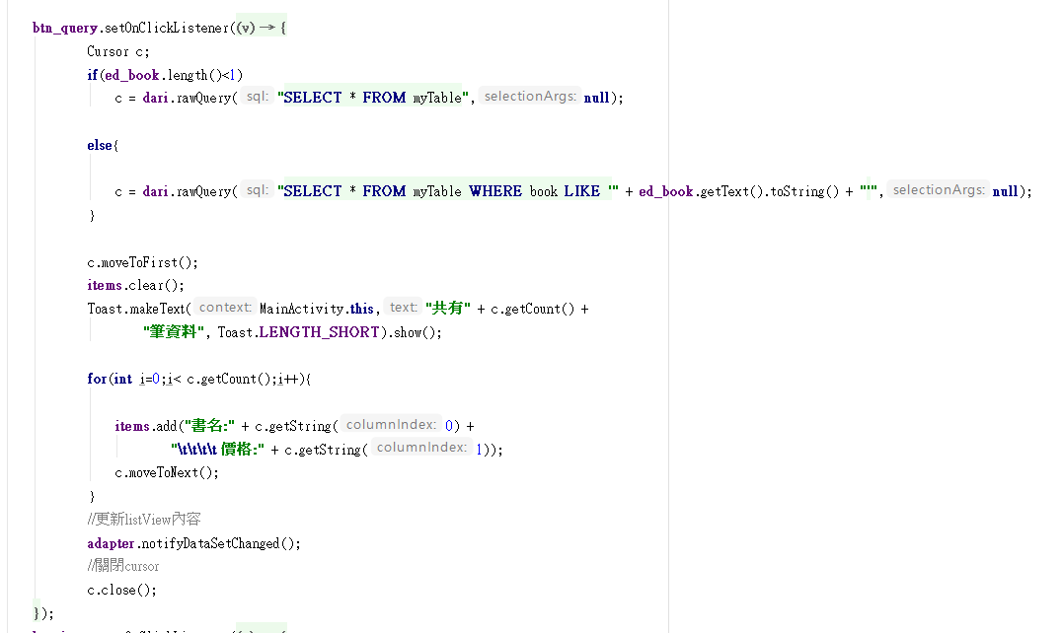

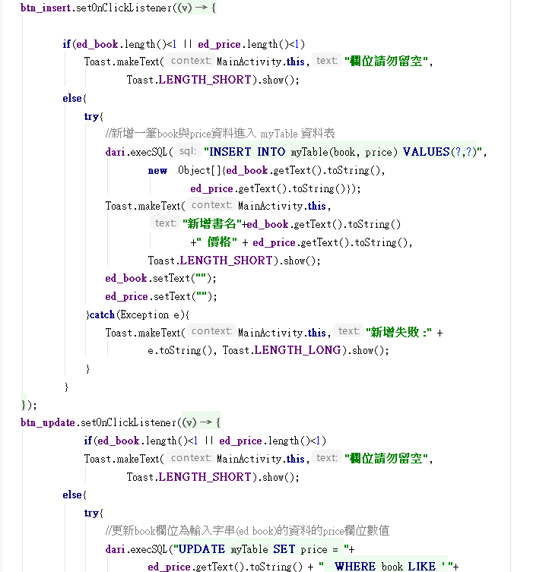

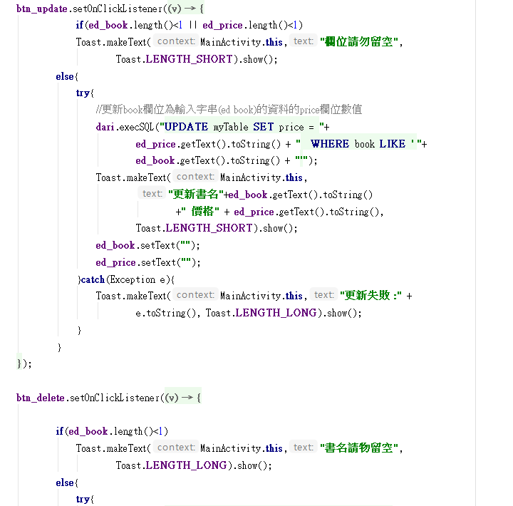

Kotlin

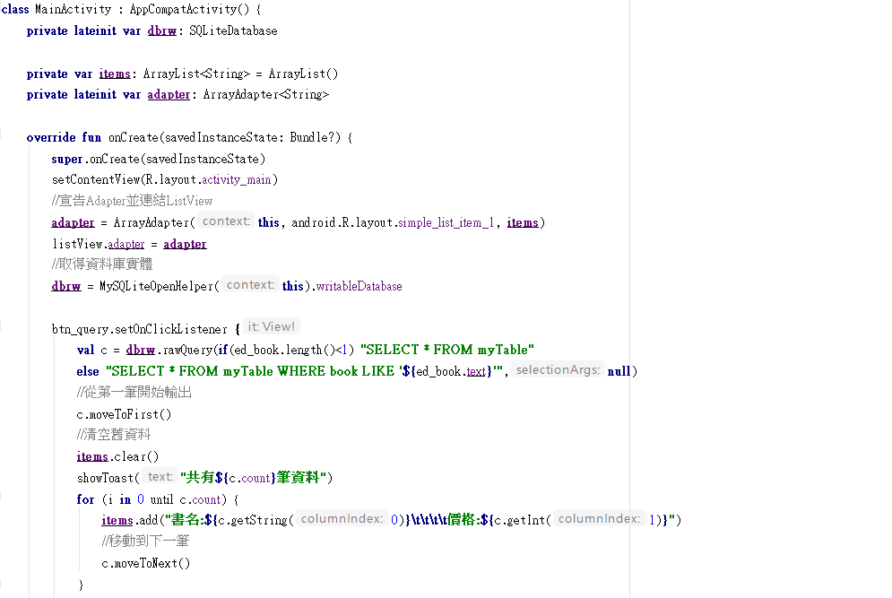

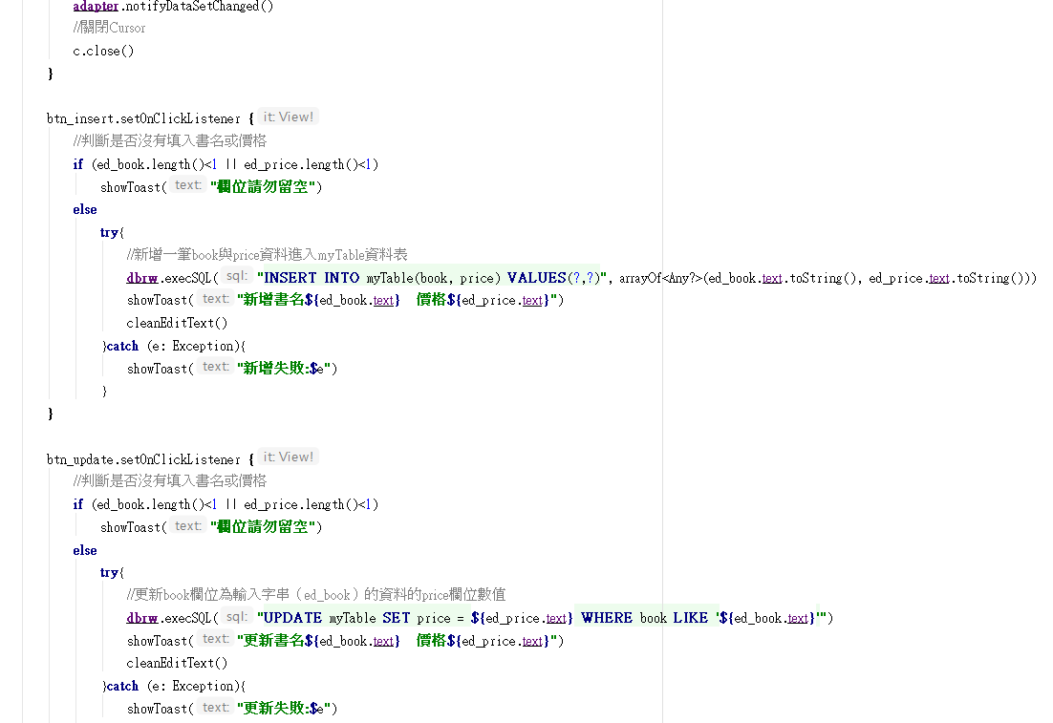

2.本次作業心得

這次CH12 Google地圖跟我們的專題有相關！本來看到題目

以為實作起來會相當麻煩，但發現其實將與地圖的連結權限開啟後就很容易了！　資料庫則是類似寫檔，對我們的期末專題都相當有幫助！　我們的期末專題目前進度小落後，但我們相信在助教們的幫助下一定可以順利完成！